1) Что такое схемотехника? Основные определения (элемент, устройство, цифровое устройство, система). Сигнал, типы сигналов. Классификация элементов.

Схемотехника — это научно-техническое направление, которое занимается анализом и синтезом интегральных схем в интересах выполнения ими оптимальных функций (операций).
Элемент — составная часть, выполняющая определённую функцию и неделимая на составные части.
Устройство — составная часть, выполняющая определённую функцию, представляет собой совокупность составных частей.
Цифровое устройство — устройство для обработки информации в цифровом виде.
Система — совокупность элементов и устройств, выполняющая весь набор требуемых функций.
Сигнал — изменение физический величины. Бывают: 1) аналоговые, 2) цифровые. Вторые по способу кодирования делятся на: потенциальные, динамические, импульсные, и другие.
Элементы классифицируются по функциональному назначению: логические, индикации, памяти, вспомогательные и другие. По ???: 1) комбинационные (выходной сигнал зависит только от входных значений) 2) последовательностные (выходной сигнал зависит от входного и от внутреннего состояния элемента). По типу логики: ДРЛ (диодно-резисторные), ДТЛ (диодно-транзисторные), МДП (метал-диэлектрик-полупроводник), КМОП (комплексный металл-оксид-полупров.).

2) Основные параметры и характеристики логических элементов, их классификация.

Статические параметры (хар-ки) логического элемента: 1) Амплитудно-передаточная, 2) Входная, 3) Выходная.
Параметры: 1) статические параметры — описывают работы л.э. когда сигнал входа не меняется. К ним относится: выходные и входные напряжения уровня (U¹, U⁰), пороговые напряжения. Логические переходы (U_{л.п.}=U₁-U₀). Входные/выходные токи (I¹,I⁰). Токи потребления (I_{потр.}⁰I_{потр.}¹ ), Мощность (P¹, P⁰, P_{стат.}). Помехоустойчивость (U_{п.max}⁺=U_{пор.}⁰-U⁰, U_{п.max}⁻=U_{пор.}¹-U¹, U_{п.}^{ср.} = (U_{п.max}⁺ + U_{п.max}⁻) / 2 ).
2) динамические — параметры, зависящие от времени. К ним относятся: t_{з.р.}^{1,0}, t_{з.р.}^{0,1} — время задержки распространения сигнала (реакции входного элемент на изменение сигнала). t_{ф.}¹, t_{ф.}⁰
- длительность фронта (единичного и нулевого).

Классификацию написал выше

10) Функциональные узлы комбинационного типа. Дешифратор. Функциональная и реальная схемы. Время переключения.

Функциональные узлы предназначаются для выполнения простейших операций над машинными словами или их частями: хранение, изменение и т. д. Строятся из логических элементов и (или) запоминающих элементов.
Функциональные узлы делятся на 1) комбинационные (шифраторы, дешифраторы, мультиплексоры), которые содержат только комбинационную цепь без запоминающих элементов и 2) последовательностные (счётчики, регистры и т. д.), в состав которых входит блок (элемент) памяти.

Дешифратор — устройство, предназначенное для преобразования двоичного кода в унарный комбинационный. В зависимости от двоичного кода на входе, на выходе возбуждается только одна из выходных цепей. Если часть входов не используется, то дешифратор называется неполным.
УГО: Функционирование описывается формулами:
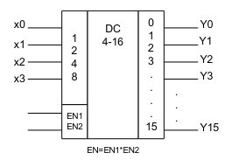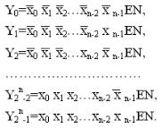

Функциональная схема: Реальная схема:
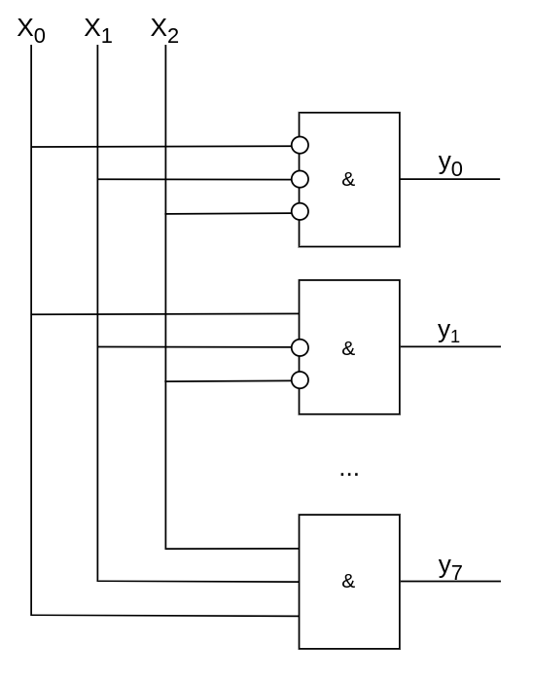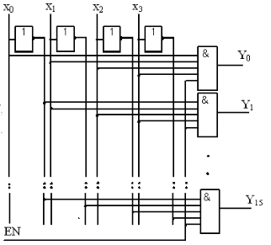
Время переключения: t_{DC}=2*t_{з.инв.}+max(t_{з.р.}^{1,0}, t_{з.р.}^{0,1})
Реальная схема отличается от функциональной для того, чтобы увеличить коэффициент разветвления по выходу.

11) Функциональные узлы комбинационного типа. Дешифратор. Увеличение разрядности дешифратора. Реализация булевых функций на дешифраторе.

Всё вышеперечисленное, +:
Увеличение разрядности:
Если из DC 2→4 делается DC 3→8: Если DC делается на больше выходов из меньших (например из 2→4 в 4→16)
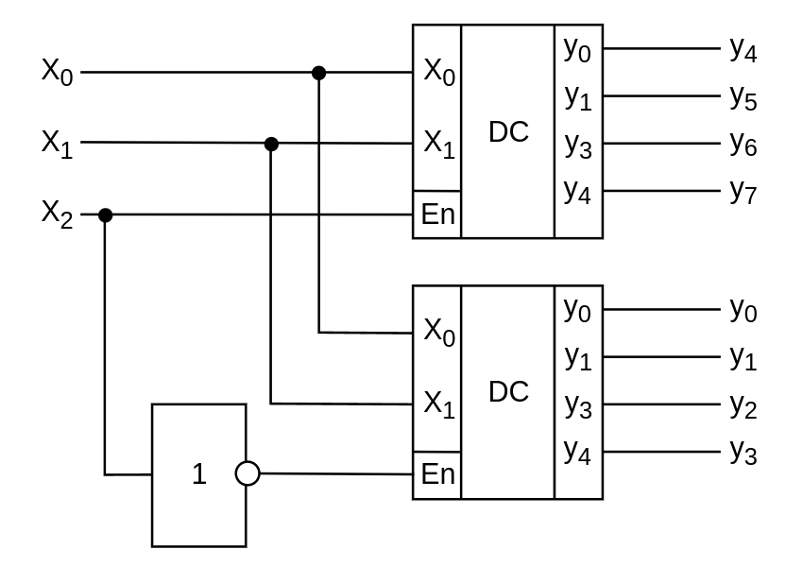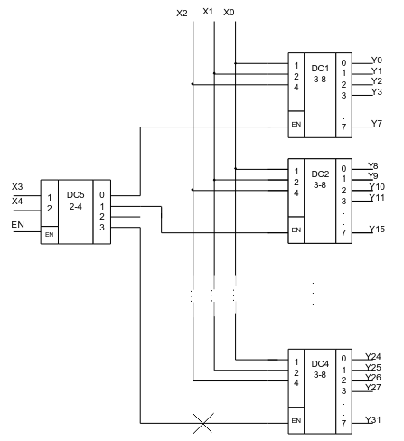

На базе дешифратора можно реализовывать различные булевы функции. К примеру:
y = x₁x₂x₃ + x₁x₃ + x₂x₃. Данная запись эквивалентна (в логике дешифратора) y = 7 + 5 + 6 (111 + 101 + 110. Напоминаю, что x₁ — младший бит, x_{n} — старший бит). На дешифраторе реализовывается как:
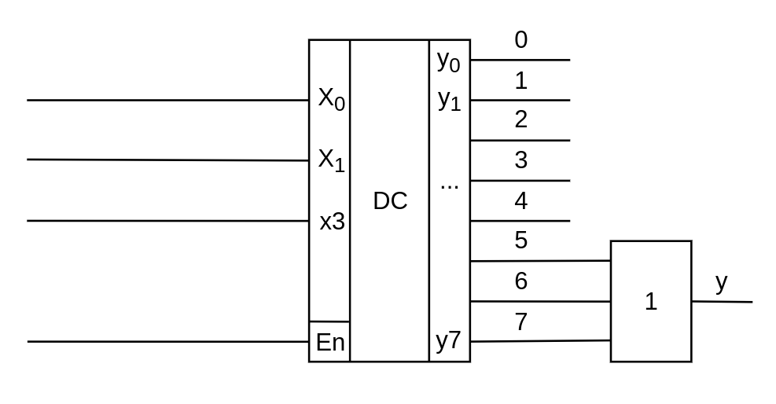

12) Функциональные узлы комбинационного типа. Шифратор. Схема шифратора. Управляющие входы/выходы. Расширение разрядности шифратора

Функциональные узлы предназначаются для выполнения простейших операций над машинными словами или их частями: хранение, изменение и т. д. Строятся из логических элементов и (или) запоминающих элементов.
Функциональные узлы делятся на 1) комбинационные (шифраторы, дешифраторы, мультиплексоры), которые содержат только комбинационную цепь без запоминающих элементов и 2) последовательностные (счётчики, регистры и т. д.), в состав которых входит блок (элемент) памяти.

Шифратор — это узел, выполняющий функцию, обратную декодированию. На вход подаётся унарный сигнал, а на выходе формируется двоичный код. Активизировать следует только один вход шифратора, но имеются приоритетные шифраторы, в которых при подаче активного уровня сигнала на несколько входов будет шифроваться более приоритетный вход.

УГО: Схема шифратора:
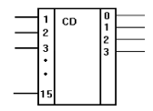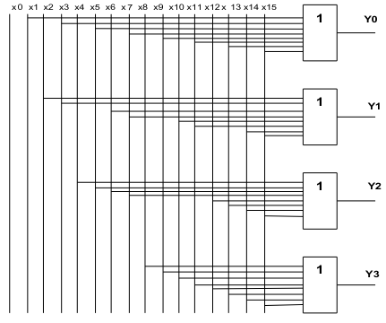
Таблица истинности обычного шифратора: Таблица истинности приоритетного шифратора:
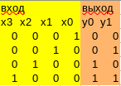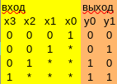

У шифратора имеется управляющие входы Ei (Enable input разрешение входа) и выходы Eo (Enable output отсутствие активного уровня на выходах) и G — выход активного уровня сигнала на одном из информационных выходов. Благодаря этим управляющим входам/выходам можно расширять разрядность шифраторов.

Расширение разрядности (Выход P = Eo):
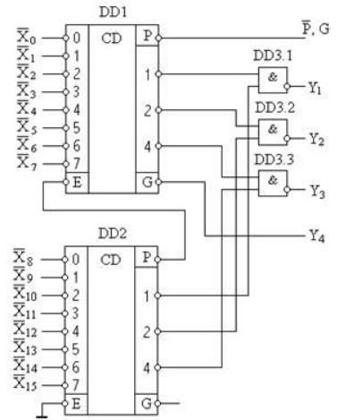

13) Функциональные узлы комбинационного типа. Мультиплексор. Схема мультиплексора. Реализация мультиплексора на дешифраторе и логике.

Функциональные узлы предназначаются для выполнения простейших операций над машинными словами или их частями: хранение, изменение и т. д. Строятся из логических элементов и (или) запоминающих элементов.
Функциональные узлы делятся на 1) комбинационные (шифраторы, дешифраторы, мультиплексоры), которые содержат только комбинационную цепь без запоминающих элементов и 2) последовательностные (счётчики, регистры и т. д.), в состав которых входит блок (элемент) памяти.

Мультиплексор — узел, реализующий операцию передачи сигнала с любого информационного входа. При помощи адресных входов на мультиплексоре выбирается один из n=2k информационных сигналов x_{n-1}..x₀. На адресные входы подаётся номер индекса в двоичном коде.

Реализуется следующей формулой: y = x₀ + a₀x₁ + a₁x₂ + a₀a₁x₃ .

Схема мультиплексора: Реализация мультиплексора на дешифраторе:
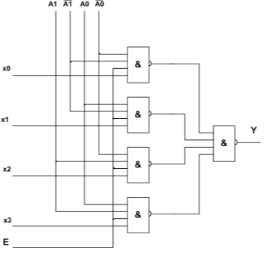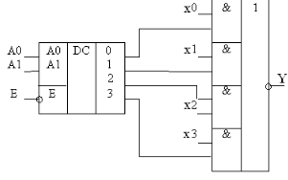

14) Функциональные узлы комбинационного типа. Мультиплексор. Мультиплексор со входом разрешения. Увеличение разрядности мультиплексора. Реализация произвольных булевых функций на базе мультиплексора

Всё вышеперечисленное, +:

Мультиплексор со входом разрешения — просто мультиплексор, в котором ещё есть вход En, на котором должен быть активный уровень сигнала, чтобы мультиплексор работал. Благодаря этому можно реализовывать булевы функции на мультиплексорах. К примеру: реализовать функцию y = (x₁+x₂*((не)x₃))*x₄ на мультиплексоре 4 → 1
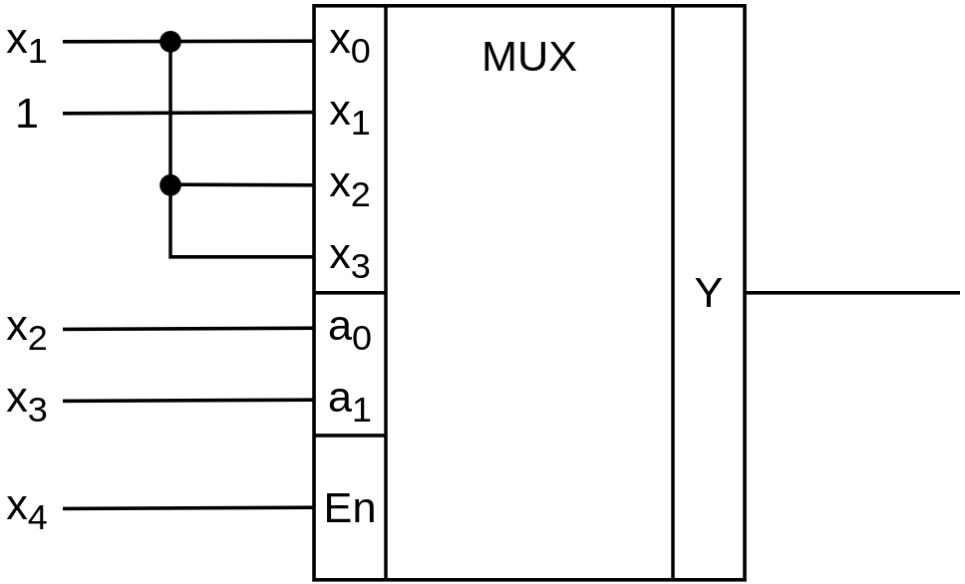

Разрядность мультиплексора увеличивается следующим образом:
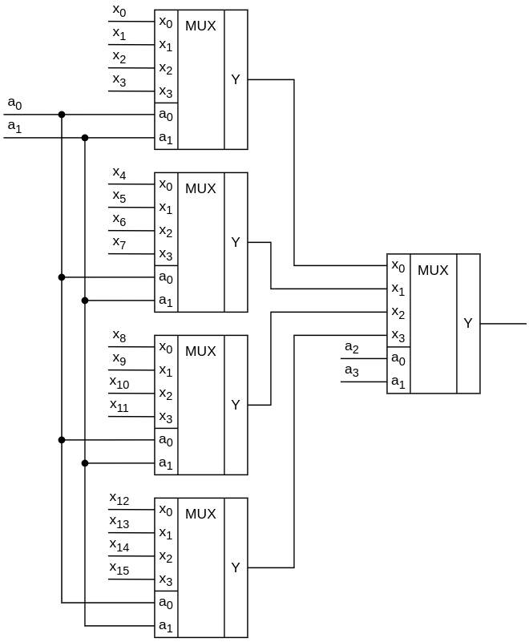

15) Функциональные узлы комбинационного типа. Демультиплексор.

Функциональные узлы предназначаются для выполнения простейших операций над машинными словами или их частями: хранение, изменение и т. д. Строятся из логических элементов и (или) запоминающих элементов.
Функциональные узлы делятся на 1) комбинационные (шифраторы, дешифраторы, мультиплексоры), которые содержат только комбинационную цепь без запоминающих элементов и 2) последовательностные (счётчики, регистры и т. д.), в состав которых входит блок (элемент) памяти.

Демультиплексор — узел, выполняющий функцию распределения информации, находящейся на его ходе, по своим выходам. Т. е. демультиплексор передаёт значение информации от единственного входа на один из выходов. Активизируемый вход определяется кодом, подаваемым на адресные входы демультиплексора.
УГО:
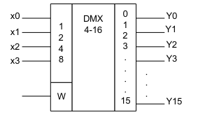
На самом деле демультиплексор является дешифратором со входом En.

Схема демультиплексора = схема дешифратора со входом En:
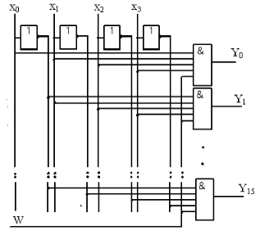

16) Функциональные узлы комбинационного типа. Компараторы. Признаки равенства, больше и меньше битов. Таблицы истинности и булевы выражения. Наращивание разрядности. Реализация компаратора на равенство с использованием демультиплексора и мультиплексора.

Функциональные узлы предназначаются для выполнения простейших операций над машинными словами или их частями: хранение, изменение и т. д. Строятся из логических элементов и (или) запоминающих элементов.
Функциональные узлы делятся на 1) комбинационные (шифраторы, дешифраторы, мультиплексоры), которые содержат только комбинационную цепь без запоминающих элементов и 2) последовательностные (счётчики, регистры и т. д.), в состав которых входит блок (элемент) памяти.

Компаратор — устройство сравнения. Определяет отношения между двумя словами. Основными отношениями, через которые можно выразить остальные являются «равно» и «больше».

УГО: Признак равенства РАЗРЯДОВ:
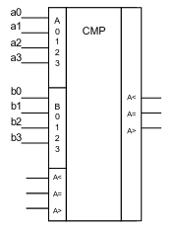
Признак неравенства:

Признак сравнения чисел: (a_{i}, b_{i})
F_{a>b}=a_{n-1}(не)b_{n-1}+r_{n-1}⁼a_{n-1}(не)b_{n-1} + … + r₁⁼a₀(не)b₀, где r_{x}⁼- признак равенства предыдущего разряда.

F_{a<b}=((не)a_{n-1})b_{n-1}+r_{n-1}⁼((не)a_{n-1})b_{n-1} + … + r₁⁼((не)a₀)b₀

Наращивание разрядности происходит с помощью прямого каскадирования.
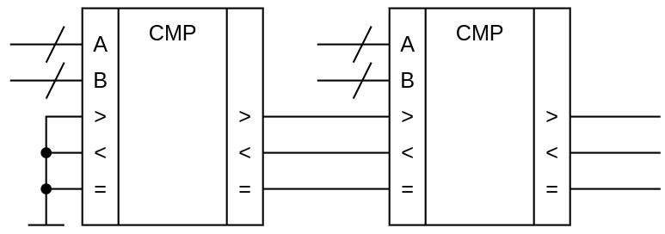

17) Функциональные узлы комбинационного типа. Сумматоры. Определение, классификация. Одноразрядные сумматоры (полусумматора и полный сумматор).

Функциональные узлы предназначаются для выполнения простейших операций над машинными словами или их частями: хранение, изменение и т. д. Строятся из логических элементов и (или) запоминающих элементов.
Функциональные узлы делятся на 1) комбинационные (шифраторы, дешифраторы, мультиплексоры), которые содержат только комбинационную цепь без запоминающих элементов и 2) последовательностные (счётчики, регистры и т. д.), в состав которых входит блок (элемент) памяти.

Сумматоры — элементы, выполняющие арифметическое сложение и вычитание чисел. Сумматоры классифицируют как: 1) По С.С.: двоичные, двочино-десятичные и др.. 2) По способу суммирования: комбинационные и накапливающие. 3) По способу организации межразрядных переносов: последовательные, параллельные, смешанные (групповой архитектуры). 4) По способу суммы всех чисел: последовательные и параллельные.

Одноразрядный полусумматор имеет два входа и два выхода. Входы: два числа. Выходы: число и перенос в следующий разряд. Организует работу по формуле: S_{i}=a_{i}⊕b_{i}. C_{i}=a_{i}b_{i}.
УГО:
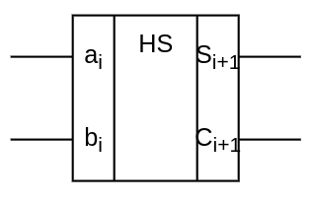

Сумматор – это элемент, который учитывает перенос с прошлого разряда и все так же имеет два выхода.
УГО:
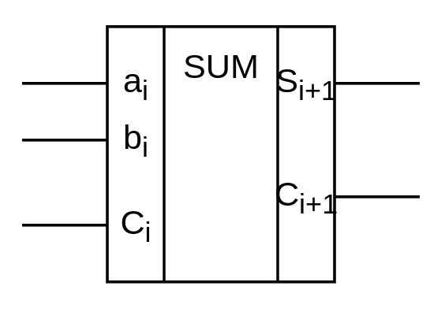
Для получения полного сумматора из полусумматора следует сделать следующее:
